A mondat szintagmatikus szerkezete

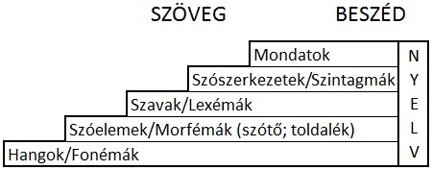
- Szószerkezetet két alapszófajból tudunk alkotni (igéből, főnévből, melléknévből, számnévből, határozószóból, névmásból vagy igenéből).
- A szószerkezet tagjai között mindig valamilyen nyelvtani kapcsolat van (pl. tárgyas, határozós, jelzős).
- Három csoportba sorolhatjuk őket, a tagok közti kapcsolat alapján: hozzárendelő, alárendelő vagy mellérendelő.

Hozzárendelő szószerkezet
- Pl. az ember söpör
- A tagok egymással egyenrangúak
- Az egyik szóval kérdezhetünk a másikra (ki söpör?, mit csinál az ember?)
- A mondatból sem az alanyt, sem az állítmányt nem hagyhatjuk el anélkül, hogy ne váljon hiányossá.
Az alany és az állítmány egyenrangú, így az alanyi-állítmányi szószerkezetet hozzárendelő szószerkezetnek nevezzük.
- Az alanyi-állítmányi szószerkezet a mondat alapja, az alanyhoz és az állítmányhoz a mondatban bővítmények kapcsolódhatnak.
- Az alany és állítmány viszonya a mondatábrában: az ember söpör

Alárendelő szószerkezet
- Pl. megtartja a szavát; söpör a háza előtt; becsületes ember
megtartja söpör ember
| | |
a szavát a háza előtt becsületes
- A bővítmény (tárgy, határozó vagy jelző) mindig alárendeltje az alaptagnak
- Csak az alaptagról kérdezhetünk a bővítményre (milyen ember?, hol söpör?)
- Az alaptag és a bővítmény között lévő nyelvtani viszony szerint:
tárgyas szószerkezet (megtartja a szavát)
határozós szószerkezet (söpör a háza előtt)
jelzős szerkezet (becsületes ember)

Mellérendelő szószerkezet
- Pl. okos és becsületes
- Ugyanahhoz az alaptaghoz (ember) tartornak, mindkettő ugyanolyan mondatrész
- Teljesen egyenrangúak

Az alanyi-állítmányi szószerkezet

- Az állítmány
mit állapítunk meg?
Fajtái aszerint, hogy milyen szófajjal fejezzük ki:
- Igei állítmány
Az ige csak állítmány lehet a mondatban
Kifejezhet cselekvést (A szeretet mindent legyőz.), történést (Tiszta forrásból tiszta víz folyik.) vagy létezést (Helyin van az esze.)
Lehet egyetlen ige (A szeretet mindent legyőz.), tartalmazhat segédigét (A szeretet mindent le fog győzni.), igekötőt (Győzzön le mindent a szeretet!), tagadószót (A szeretet soha el nem fogy.)
- Névszói állítmány
főnév: az öncsalás esztelenség
melléknév, melléknévi iganév: nehezebb eltörni; a szerencse forgandó
számnév: egy a hangja
névmás: a hitem az enyém; ilyen a szerencse
A névszói állítmány csak kijelentő módú és jelen idejű lehet, csak E/3-t tud kifejezni.
Ha bármely feltétel megváltozik, akkor segédige kapcsolódik hozzá:
A barátság fontos. → A batárság fontos volt.
Ha névszóval és igével fejezzük ki az állítmányt, akkor más névszói-igei állítmányról beszélünk.
- Névszói-igei állítmány
Ha névszóval és igével fejezzük ki az állítmányt
Névszóból és segédigéből áll
A segédige segítségével fejezzük ki az 1. és 2. személyt, a feltételes, a felszólító módot, a múlt és a jövő időt. (mindent, amit a névszóval nem lehet.)
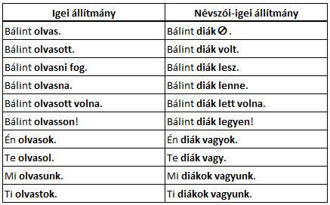
(A táblázat bizonyítja, hogy a névszói állítmány valójában névszói-igei állítmány, csak az igei rész kijelentő mód, jelen idő 3. személyben nincs jelölve benne.)

- Az alany
Az alany nevezi meg azt a dolgot, személyt, amire az állítmány megállapítása vonatkozik.
ki?, kik?, mi?, mik?
- Határozott alany
főnév vagy főnévi értékben használt más szófaj
főnév: a bogáncs teremni fog
főnévi értékű névmás: ez terem, mi eljövünk, a tiéd a legszebb
főnévi igenév: segíteni kell, szabad kérdezni
egyéb szófajok főnévi értékben: a jó visszaszáll, boldog a tudó
Az igei személyragok utalnak az alanyra, ezért csak akkor írjuk ki őket, ha külön hangsúly esik rájuk: Szavalsz. Te menj le tejért, mert Julcsi tanul.
A 3. személyű alanyt is elhagyjuk, de ekkor hiányossá válik a mondat. (Szaval. Szavalnak.) Ezért a 3. személyű alanyt akkor hagyjuk el, ha a szövegben korábban megneveztük.
- Határozatlan alany
Nem tudjuk, vagy nem akarjuk pontosan megnevezni, mire vagy kire vonatkozik az állítmány.
határozatlan névmás: Valami zúg. Valaki jön.
többes szám 3. személyű ige: Építik az utcát.
- Általános alany
Az állítmány megállapítása bárkire, bármire vonatkozik.
ember/világ főnév: Az ember tanulva tud. Mindig okosabb a világ.
általános névmás: A becsületest mindenki szereti.
egyes szám 2. személyű igei állítmánnyal: Várd végére az okos szót.
többes szám 1. személyű állítmánnyal: Árnyékáért becsüljük a vén fát.
többes szám 2. személyű állítmánnyal: Fényes ígéretnek legkevesebben higgyetek.
többes szám 3. személyű igei állítmánnyal: Fáradsággal adják a tudományt.
- Alanytalan mondatok
Többnyire természeti, időjárási jelenségekkel kapcsolatosak:
Villámlik. Alkonyodik. Havazik.

A tárgyas szószerkezet
A tárgy valamilyen cselekvésfogalmat megnevező szó bővítménye.
Alárendelő szószerkezet.
Jelöli a -t tárgyrag (levelet)
Lehet jelöletlen (a naplóm írom)
- Határozott és határozatlan tárgy
Határozott, ha a jelentése meghatározott dologra, személyre vonatkozik:
Olvassuk a Bibliát. Írom a naplóm.
Határozatlan:
Olvas egy könyvet. Írok valamit.

A határozós szószerkezet
A határozók mindig az alaptagban megnevezett cselekvés (történés, létezés, valamely tulajdonság, állapot) különfél körülményeit határozzák meg.
- Helyhatározó
Honnan? Hol? Hová?
A szőlőhegyen dolgozik. Kiér az útra.
- Időhatározó
Mikor? Mióta? Meddig?
Ősszel szüretel. Estig marad.
- Számhatározó
Gyakoriságra, időbeli ismétlődésre utal
(-szor, -szer, -ször, ízben, esetben, alkalommal, néha, gyakran, elvétve)
Sokszor látogat meg. Több alkalommal felhívott.
- Módhatározó
Hogyan?
Gyorsan halad. Hangosan énekel.
- Eszközhatározó
Mivel? Minek a segítségével?
Késsel vág. Puttonnyal szállít.
- Okhatározó
Miért? Mi okból?
Vihar miatt késik. Ledől a fáradtságtól.
- Célhatározó
Miért? Mi célból?
Indul szüretelni. A szőlőért megy.
- Fok-mérték határozó
Mennyire?
Sokkal jobb. Kicsivel magasabb.
- Tekintethatározó
Milyen szempontból? Milyen tekintetben? (-lag, -leg, -ban, -ben, képest, szerint)
Futásban versenyeznek. Kati szerint jó.
- Állapothatározó
Hogyan? Milyen állapotban?
Guggolva szüretel. Mezítláb szaladgál.
- Számállapot határozó
Hányan? (-n, -an, -en, -ban, -ben)
Hárman beszélgetnek. Kettesben dalolnak.
- Eredethatározó
Miből? Kiből?
Fából farag. Mustból lesz.
- Eredményhatározó
Kivé? Mivé?
Borrá válik. Halomba gyűjt.
- Társhatározó
Átalakíthatók úgy, hogy a társhatározóból alany lesz:
Mónika Péterrel sétál. → Mónika és Péter sétálnak
(eszközhatározó: Kati krétával rajzol → Kati és a kréta rajzolnak. – értelmetlen)
- Hasonlító határozó
Kinél? Minél?
Magasabb a testvérénél. Több a szükségesnél.
- Részeshatározó
Kinek? Minek? Kinek a részére?
Ad a barátoknak. Mindenkinek küld.
- Állandó határozós szószerkezet
Kivétel, mert ennek a csoportnak nincs közös jelentése.
Állandó vonzatai az alaptagjaiknak.
Gondol a barátjára. Bízni a jövőben. Hűséges az elveihez.
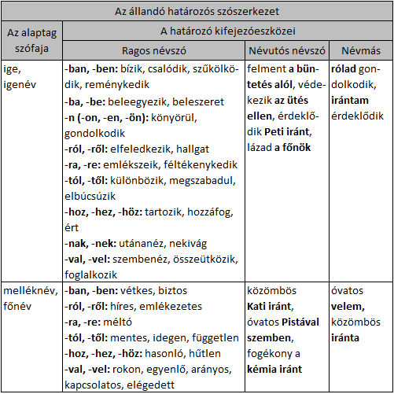
A jelzős szószerkezet
Alárendelő szószerkezet.
Az alanyi-állítmányi szószerkezetből alakult ki:
a paprika erős → erős paprika
- Minőségjelző
Milyen? Miféle? Mekkora? stb.
illatos virág, hűséges férj
Melyik? Hányadik? → kijelölő jelzők
az a kosár, az első helyezett
- Mennyiségjelző
Hány? Mennyi?
két falu, valamennyi tudás, liter tej
- Birtokos jelző
Kinek a? Minek a? Kiknek a? Miknek a?
a jövő tükre, a szépek szépe, az én naplóm
- Értelmező jelző
Utólag értelmezi az alaptagban megjelölt dolgot, személyt.
Apám, szegény betartotta a szavát… (Illés Endre) – minőség
Madarat madárér’ adhatok én százat…(Arany János) – mennyiség
Egy nagyon roppant a jég, a tóé… (Áprily Lajos) – birtok
Ifjúságom, e zöld vadont szabadnak hittem és öröknek… (József Attila) – azonosítás

